1. /pet POST

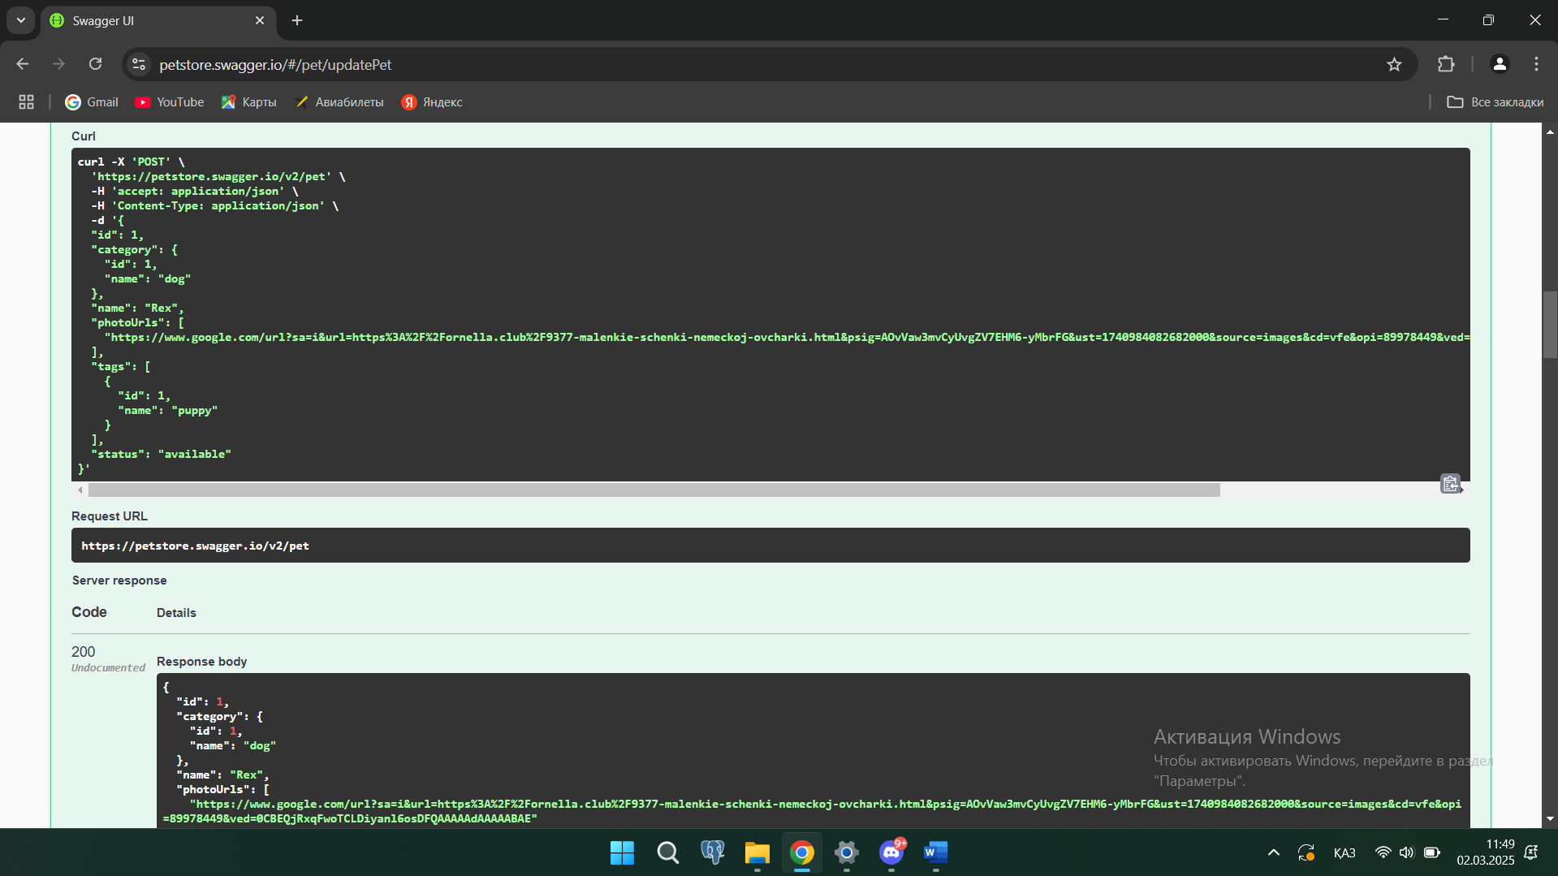

curl -X 'POST' \

'https://petstore.swagger.io/v2/pet' \

-H 'accept: application/json' \

-H 'Content-Type: application/json' \

-d '{

"id": 1,

"category": {

"id": 1,

"name": "dog"

},

"name": "Rex",

"photoUrls": [

"https://www.google.com/url?sa=i&url=https%3A%2F%2Fornella.club%2F9377-malenkie-schenki-nemeckoj-ovcharki.html&psig=AOvVaw3mvCyUvgZV7EHM6-yMbrFG&ust=1740984082682000&source=images&cd=vfe&opi=89978449&ved=0CBEQjRxqFwoTCLDiyanl6osDFQAAAAAdAAAAABAE"

],

"tags": [

{

"id": 1,

"name": "puppy"

}

],

"status": "available"

}

Убрал обязательные поля **name**, **photoUrls,** но обьект удалось создать

Должен был быть статус 405 – Validation exception

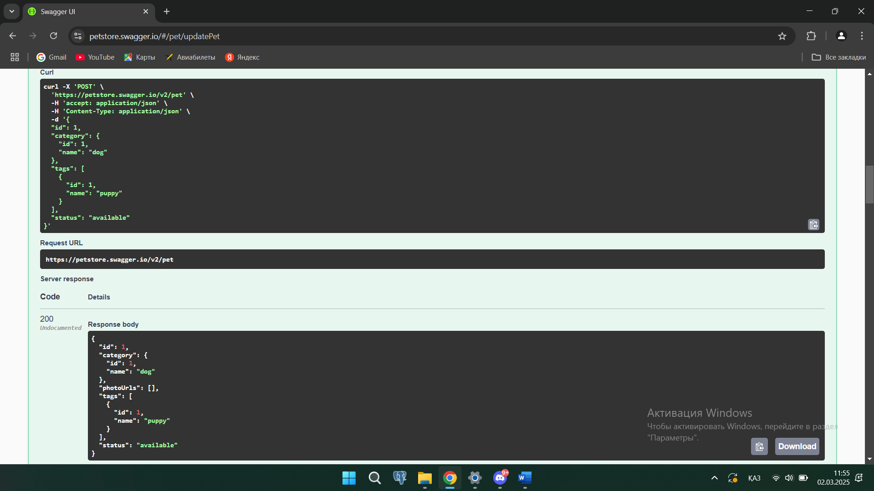

curl -X 'POST' \

'https://petstore.swagger.io/v2/pet' \

-H 'accept: application/json' \

-H 'Content-Type: application/json' \

-d '{

"id": 1,

"category": {

"id": 1,

"name": "dog"

},

"tags": [

{

"id": 1,

"name": "puppy"

}

],

"status": "available"

}'

1. /pet PUT

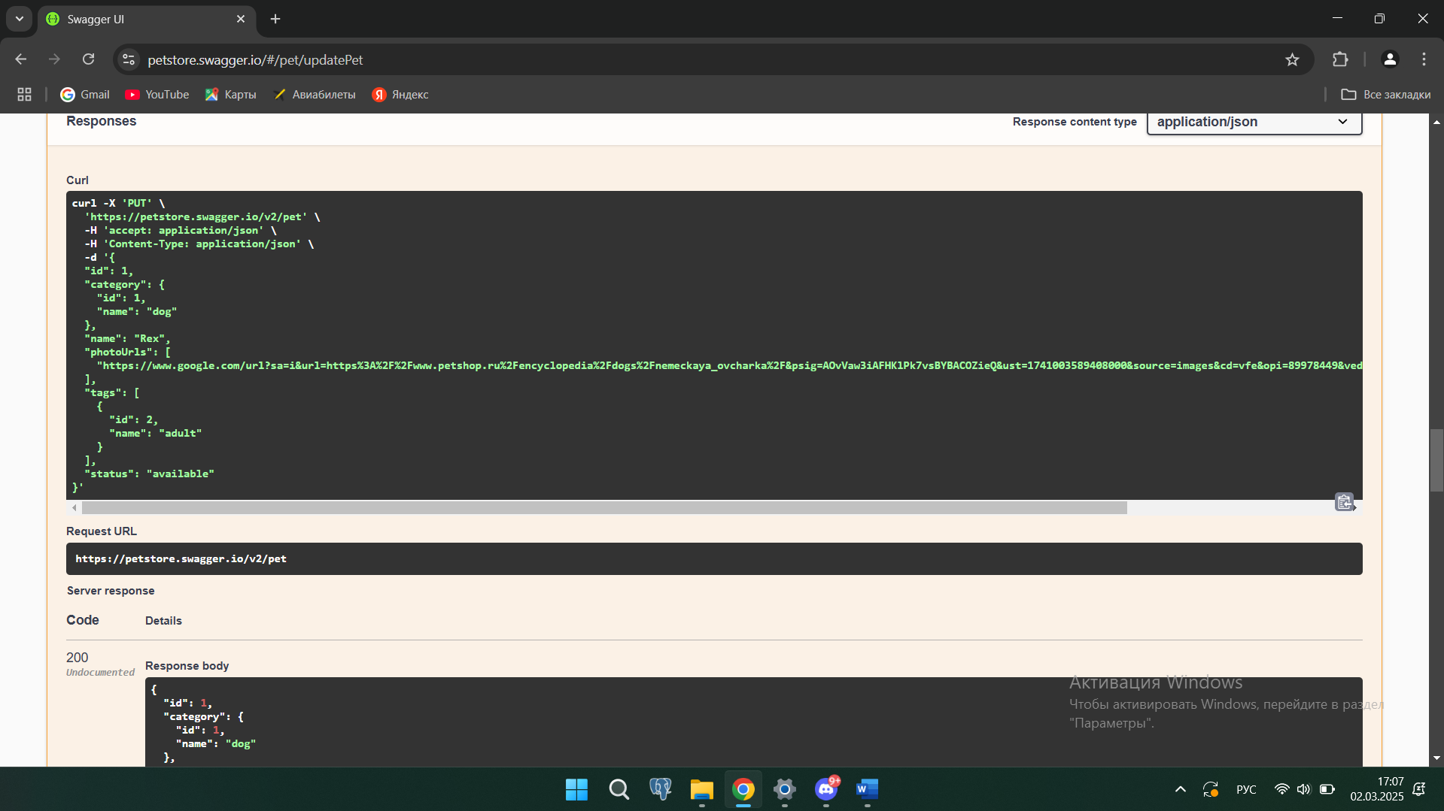

curl -X 'PUT' \

'https://petstore.swagger.io/v2/pet' \

-H 'accept: application/json' \

-H 'Content-Type: application/json' \

-d '{

"id": 1,

"category": {

"id": 1,

"name": "dog"

},

"name": "Rex",

"photoUrls": [

"https://www.google.com/url?sa=i&url=https%3A%2F%2Fwww.petshop.ru%2Fencyclopedia%2Fdogs%2Fnemeckaya_ovcharka%2F&psig=AOvVaw3iAFHKlPk7vsBYBACOZieQ&ust=1741003589408000&source=images&cd=vfe&opi=89978449&ved=0CBEQjRxqFwoTCODp6vWt64sDFQAAAAAdAAAAABAE"

],

"tags": [

{

"id": 2,

"name": "adult"

}

],

"status": "available"

}'

Должен выходить 400 статус

В поле ”id“ передал string значение

В поле “status” передал числовое значение

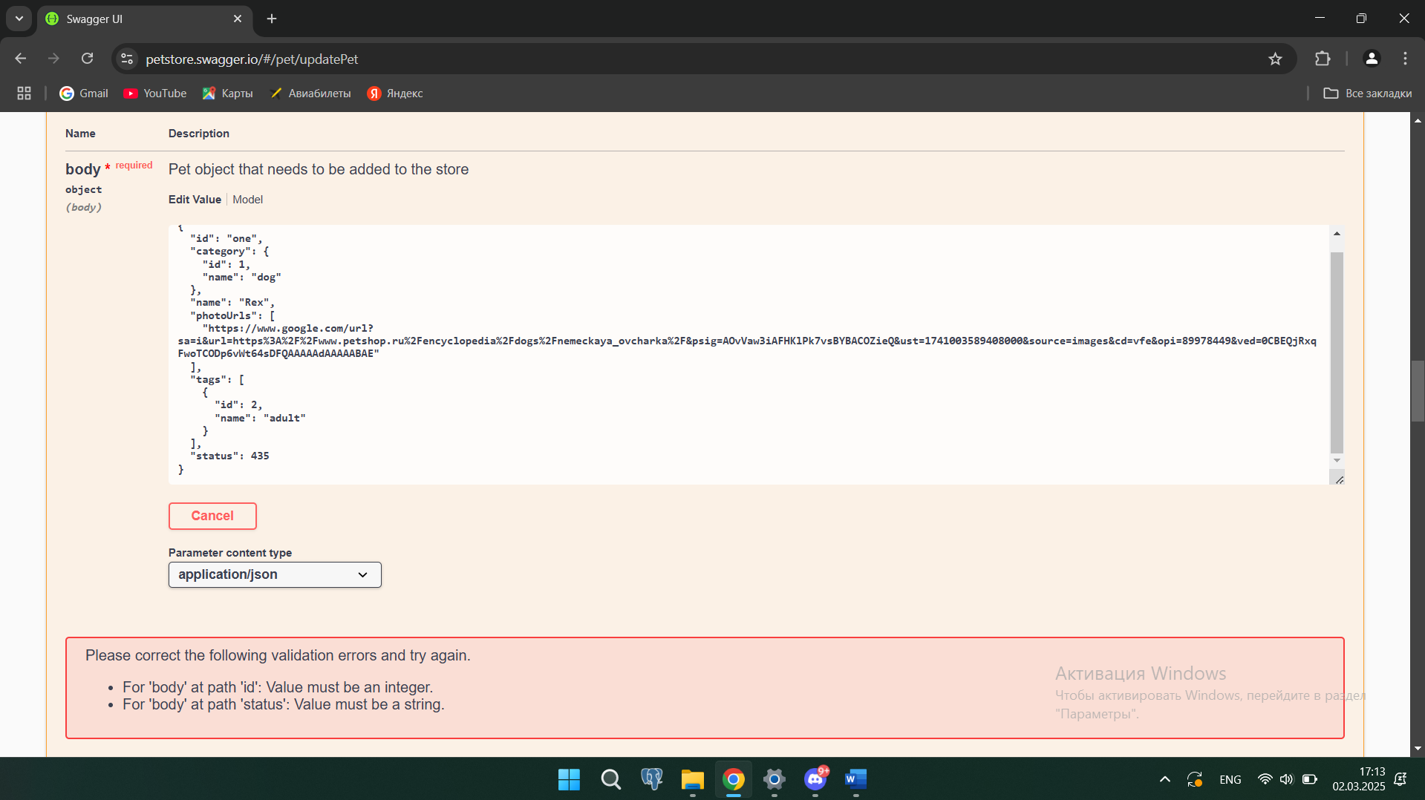

1. /pet/{petId} GET

404, потому что питомец с таким айди не существует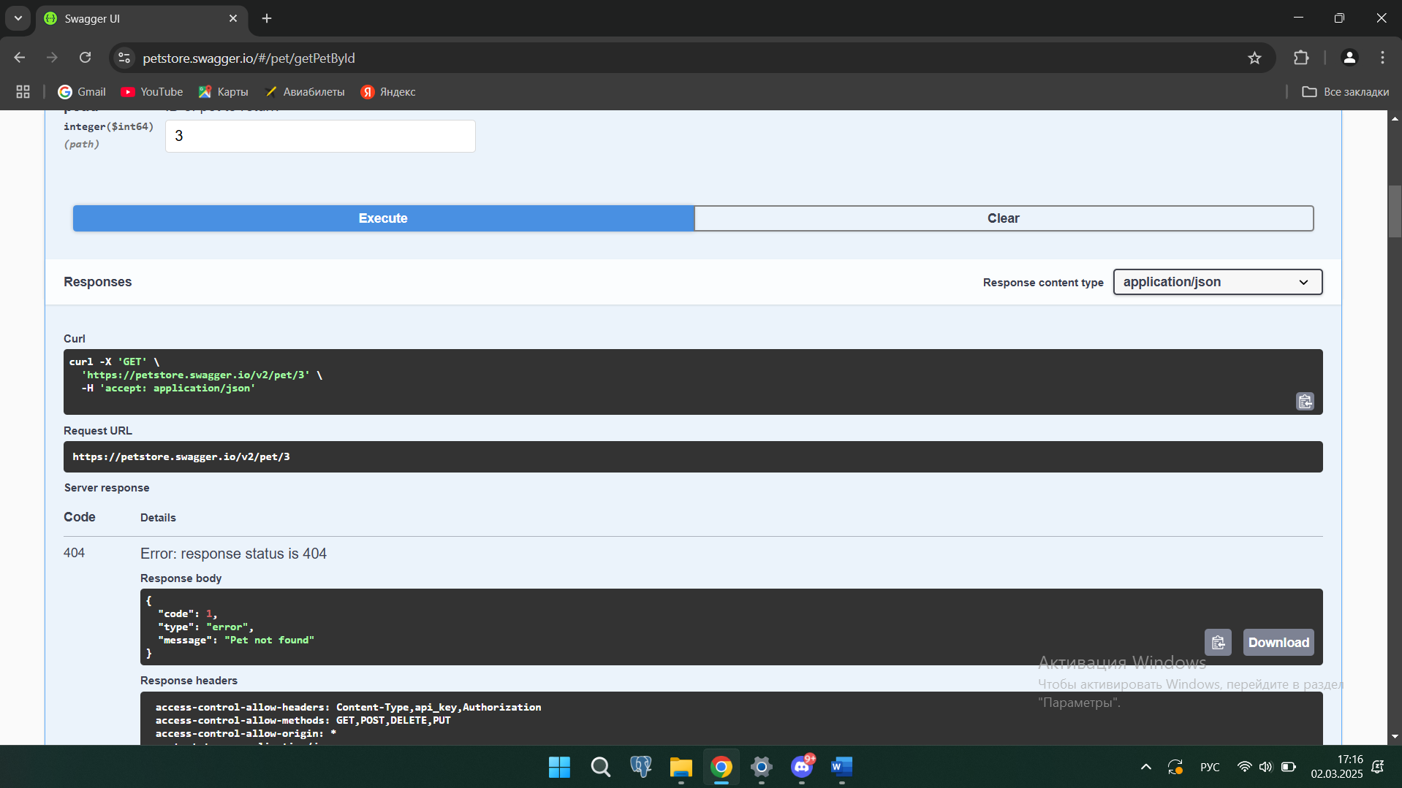

curl -X 'GET' \

'https://petstore.swagger.io/v2/pet/3' \

-H 'accept: application/json'

Status 200

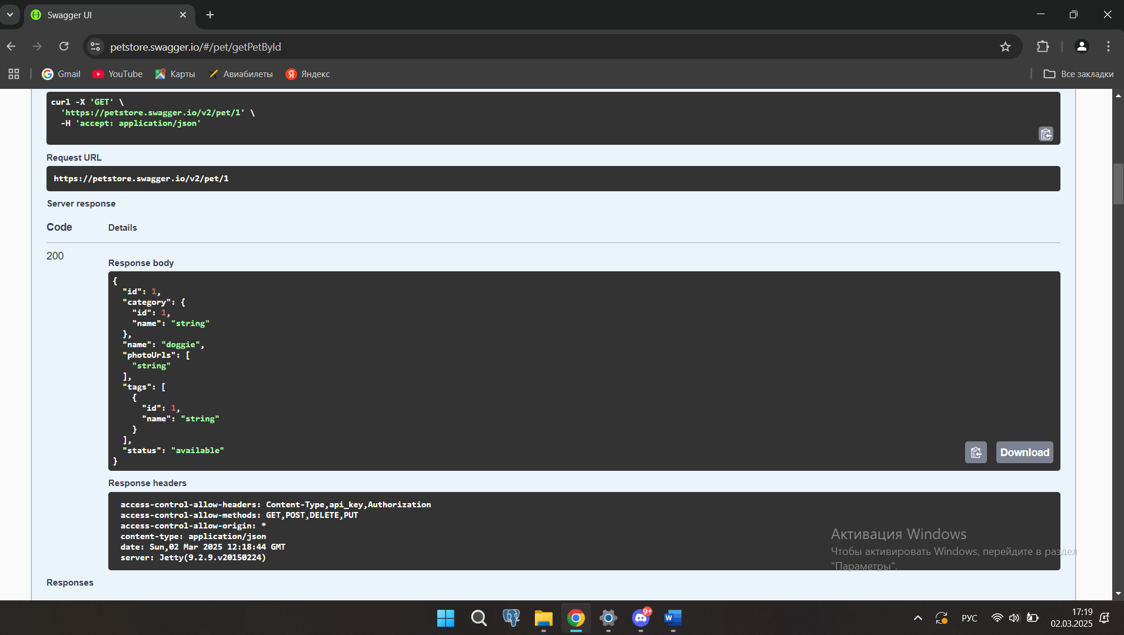

curl -X 'GET' \

'https://petstore.swagger.io/v2/pet/1' \

-H 'accept: application/json'

1. /pet/{petId} DELETE

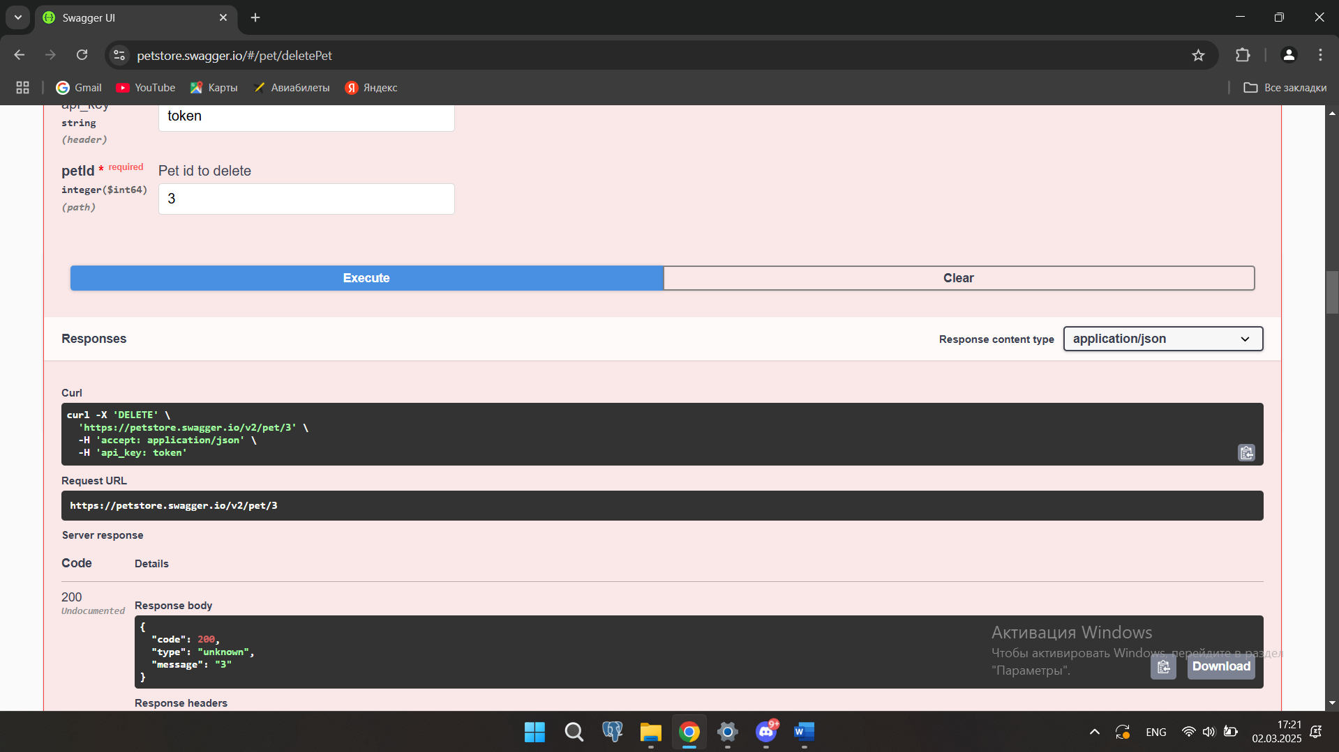

curl -X 'DELETE' \

'https://petstore.swagger.io/v2/pet/3' \

-H 'accept: application/json' \

-H 'api_key: token'

404 так как питомца с таким айди нет

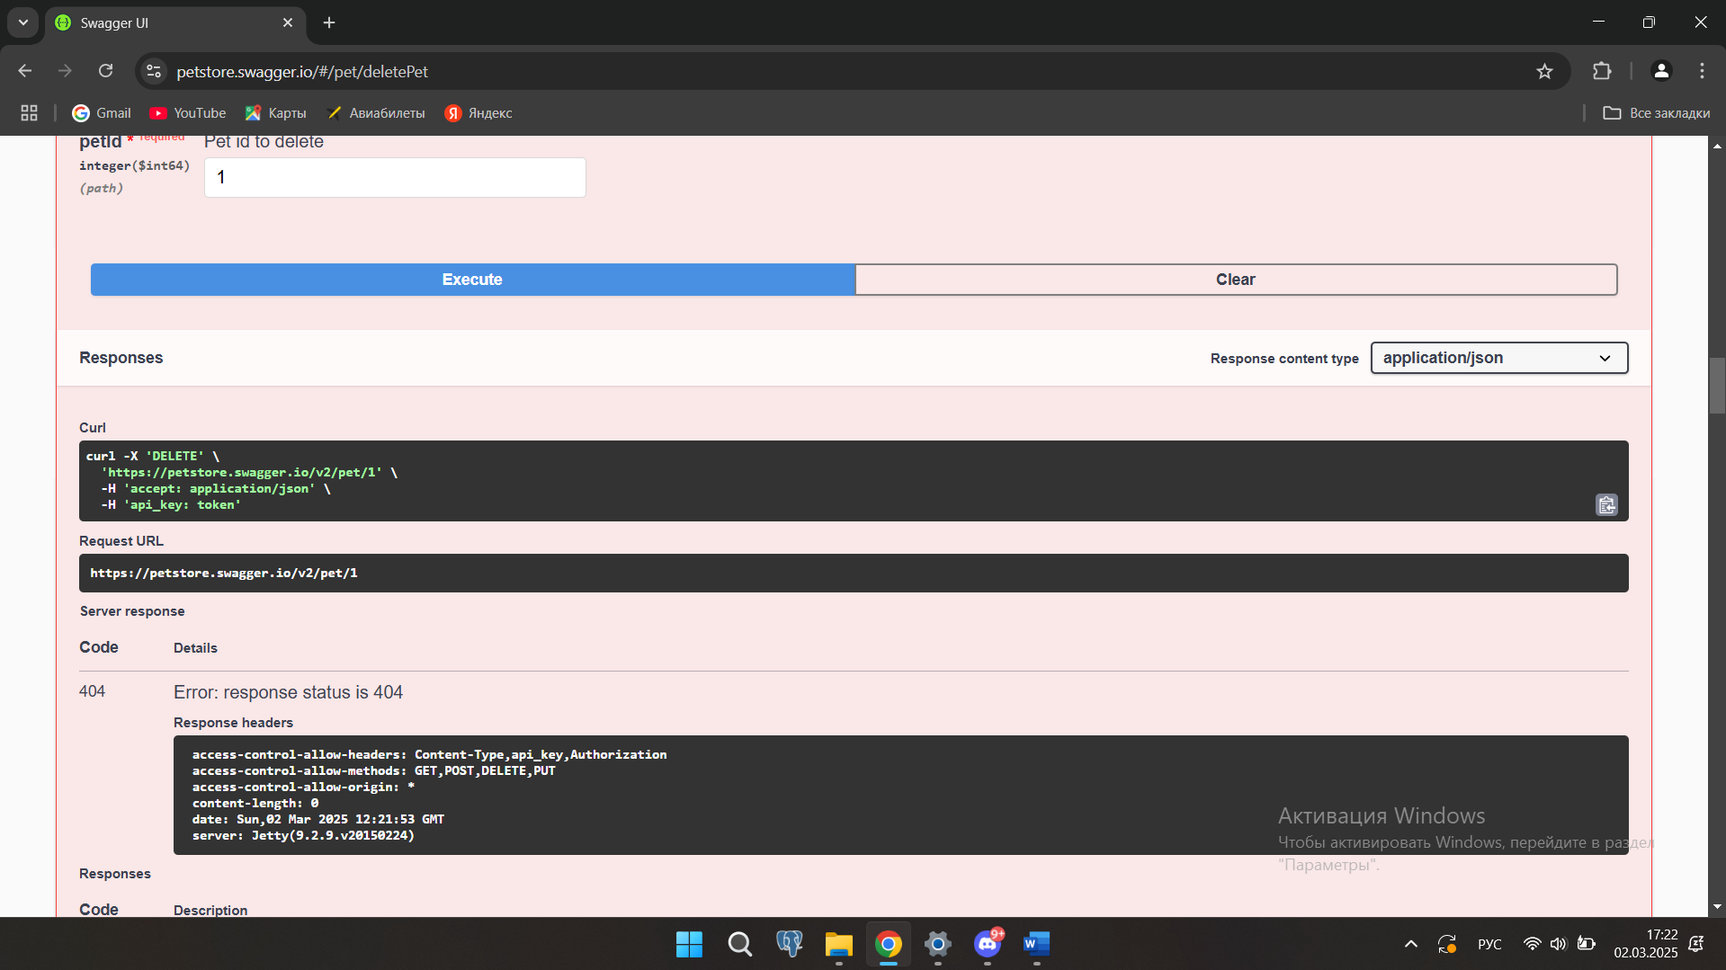

1. /store/inventory GET

Изображение выглядит как текст, программное обеспечение, Мультимедийное программное обеспечение, Значок на компьютере

Контент, сгенерированный ИИ, может содержать ошибки.

1. /store/order POST

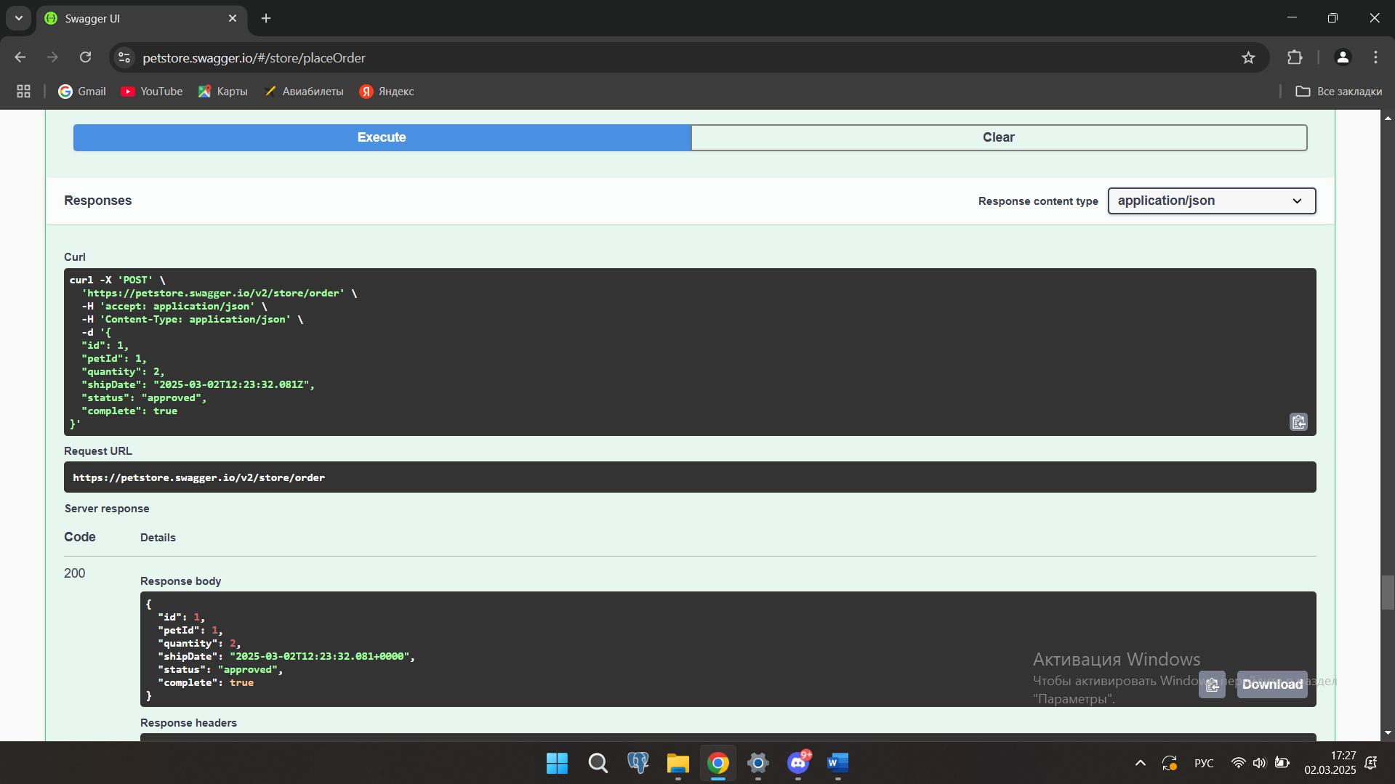

curl -X 'POST' \

'https://petstore.swagger.io/v2/store/order' \

-H 'accept: application/json' \

-H 'Content-Type: application/json' \

-d '{

"id": 1,

"petId": 1,

"quantity": 2,

"shipDate": "2025-03-02T12:23:32.081Z",

"status": "approved",

"complete": true

}'

Должен выходить 400 статус

В поля «status», «complete» передал другие значения

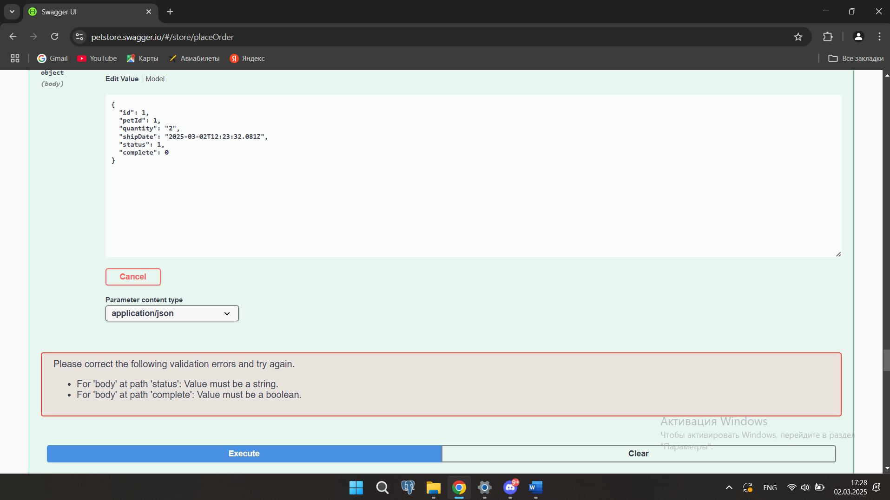

1. /store/order/{orderId} GET

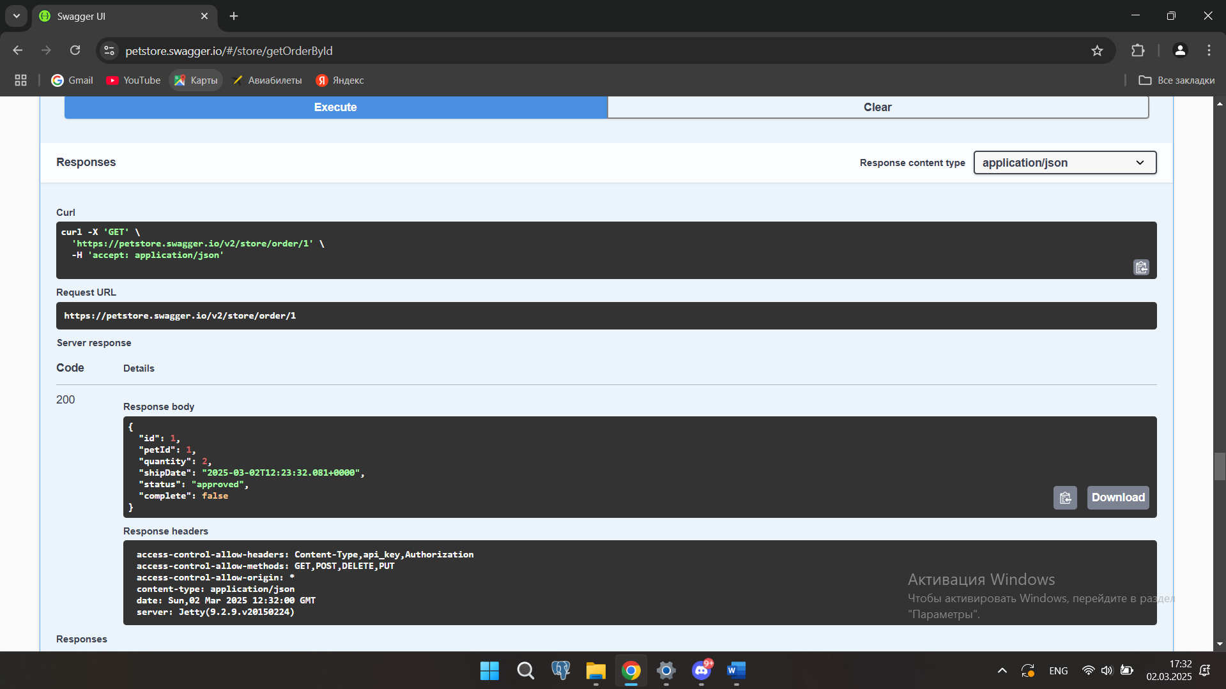

curl -X 'GET' \

'https://petstore.swagger.io/v2/store/order/1' \

-H 'accept: application/json'

Должен выходить 400 статус

Id должен быть меньше 10 и больше 0

И не должен принимать тип string

